Anlehnbügel 9610 - Black Edition zum Einbetonieren mit 2 Einstellplätzen

WSM - Walter Solbach Metallbau

Eigenschaften

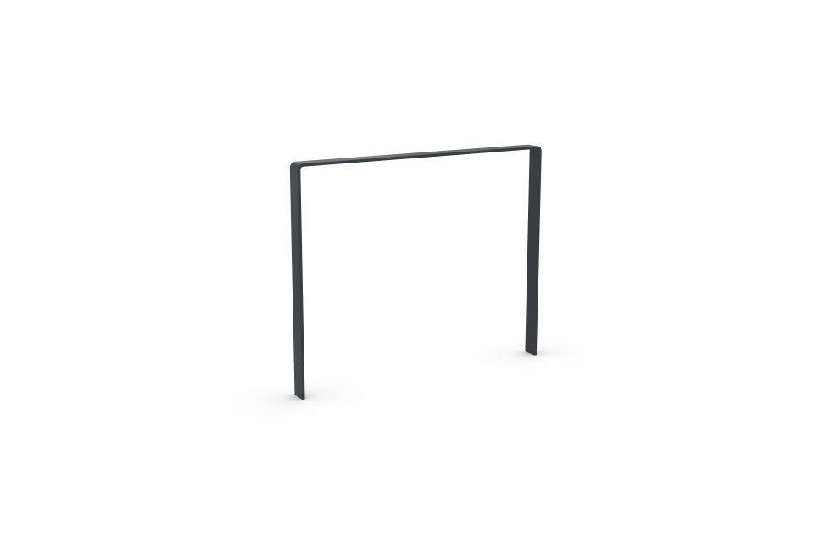

HAN:

105900133

Farbton

schwarz

Montageart

Einbau in Beton

Oberfläche

feuerverzinkt, pulverbeschichtet

Werkstoff

Stahl

Breite (mm)

1.000,00

Höhe (mm)

1.150,00

Gewicht (kg)

17,10

Einparkart

Zum Anlehnen

Einstellplätze

2

Knierohr

Nein

Seiten

Zweiseitig